Муниципальное казенное дошкольное образовательное учреждение –
детский сад №2
Барабинского района Новосибирской области

Протокол итогового родительского собрания в средней группе
«Вот и стали мы на год взрослее»

Воспитатели: Плотникова Наталья Викторовна
Шваб Яна Владимировна

Барабинск, 2018
Дата проведения: 24.05.2018 г.

Тема: «Вот и стали мы на год взрослее».

Цель: подведение итогов совместной деятельности педагогов, детей и их родителей.
Присутствовало: 11 человек.
Воспитатели: Плотникова Н.В., Шваб Я.В..
Повестка дня:
1развивать интерес к познанию своего ребенка, содействовать активному взаимодействию с ним; формировать умение критично оценивать себя, как родителя, свою воспитательскую деятельность.
2 Итоги работы ДОУ за 2017 – 2018 учебный год (с использованием мультимедийной презентации);
3 Безопасность детей (с использованием мультимедийной презентации).
4Благоустройство участка средней группы (презентация);

Подготовительная работа к собранию:
Приглашение родителей на собрание;
Подготовка концерта для родителей;
Подготовка презентаций.
Оборудование:
Компьютер с проектором;
Карточки с педагогическими ситуациями.
Предварительная работа:
- Разработка сценария мероприятия.
- Создание папок раскладушек: «Безопасность на воде», « Опасности лета».
- Мини-сочинение «А у нас…» качество, умение, способность ребенка, появившаяся в этом году (домашнее задание родителям).
- Изготовление детьми сувениров-сердечек для родителей.

Ход собрания:
По первому вопросу воспитатель Шваб Я.В. провела беседу с целью, вызвать интерес родителей к познанию своего ребенка. Определить, на сколько хорошо родители знают своих детей. Так же по первому вопросу воспитатель Плотникова Н.В. провела показ мультфильма, который побудил родителей критично оценить свою воспитательскую деятельность (Приложение 1).

Решение по первому вопросу:
Принять к сведению данную информацию, принимать активное участие в жизни своих детей, проводить время вместе с детьми, а не рядом с ними.

По второму вопросу воспитатели: Плотникова Н. В. и Шваб Я. В. провели отчет за 2017 – 2018 учебный год, в котором подробно рассказали об уровне развития детей средней группы, напомнили родителям о построение учебного процесса, о мероприятиях, в которых дети принимали активное участие, подробно раскрыли тему, необходимости и важности участия дошкольников в конкурсах;
показали детские дипломы и благодарности;
так же разыграли и обсудили педагогические ситуации (Приложение 2).

Решение по второму вопросу:

Принимать активное участие совместно с детьми во всех мероприятиях проводимых в детском саду и не только.

По третьему вопросу воспитатель Шваб Я.В. провела инструктаж по безопасности детей на водных объектах, так же для наглядности были представлены папки раскладушки и консультации для родителей, по данной теме.
Решение по третьему вопросу:

Соблюдать правила безопасного поведения на водных объектах, внимательно следить за детьми.

По четвертому вопросу воспитатели: Плотникова Н.В. и Шваб Я.В. провели беседу по благоустройству участка средней группы, и предложили родителям совместно с воспитателями украсить участок своими руками.

Решение по четвертому вопросу:

Родители решили принять участие в благоустройстве участка, была назначена дата субботника.
На память об итоговом собрании, родителям были вручены сердечки изготовленные детьми средней группы.
Приложение 1.

Уважаемые родители, я рада снова видеть Вас. Наша сегодняшняя встреча посвящена окончанию учебного года. Но прежде чем мы перейдем к теме нашего собрания, ответьте на один вопрос: «Что очень любят дети»? (Высказывания родителей).
Как и во все времена, наши дети любят играть, а еще смотреть мультфильмы.
Именно поэтому я хочу предложить и Вам посмотреть мультфильм. Быть может, он не покажется вам развлекательным, но, надеюсь, побудит Вас задуматься.
Просмотр мультфильма.
Вопросы родителям:
В чем для вас смысл мультфильма?
В детских персонажах вы узнали своего ребенка?
А себя, во взрослых?
Какими бы вы хотели видеть наших детей: такими же правильными, как основная масса детей этой вымышленной планеты или «неправильными»?
Почему?
Что авторы хотели показать нам, взрослым? (Каждый ребенок приходит в наш мир уже личностью, и мы с вами можем либо помочь ей развиваться, либо поломать ее, стараясь, чтобы наш ребенок был как все или, по крайней мере, не хуже других).
Выступление воспитателя «Какие же они – современные дети?»
Как часто мы слышим: до чего же изменились современные дети – совсем не такие, что были раньше. А разве мы сами остаемся прежними? Мы меняемся вместе с изменяющимися вокруг нас обстоятельствами, вместе с технологиями, вместе с несущейся современной жизнью. Потому-то у современных детей и детство другое, современное!
Так какие же они – современные дети?
• Умные, настойчивые, требовательные, но вместе с тем, более тревожные и агрессивные.
• Более коммуникабельные, но часто не могут сконцентрироваться на каком-либо занятии, рассеянны, не проявляют интереса, их трудно удержать на одном месте.
• Более информированные, «экранные» дети. Результатом этого является одна из главных особенностей современных детей – отставание в развитии речи;
• Более практичные и самостоятельные, просто потому, что родители посвящают работе больше времени, чем общению с ними, в то же время замечена тенденция к снижению навыков самообслуживания;
• Более зависимы от гаджетов и компьютеров, и кроме того, не умеют играть – в современных игрушках и играх предусмотрено все и нечего додумывать;
• Часто нарушают общепринятые правила и запреты, т. к. не имеют героев и кумиров и не слышат указаний.
Современные дети не трудные и не легкие, они – другие. Они – обычные дети, которым, нужны тепло маминых объятий и надежная поддержка папиных рук.
В нашей стране прошли большие социальные изменения, и, прежде всего, изменилась жизнь взрослых. Родителям сейчас сложно. Все мы хотим иметь хороший заработок, чтобы создать детям прекрасные условия. Мы очень заняты, часто задерживаемся на работе, а ребенку не хватает родительского внимания. А ведь это самое главное из «прекрасных условий». Мы можем хоть каждый день дарить ребенку игрушки, но через годы он будет вспоминать не кукол и машинки, а время, когда в обнимку с мамой или папой читали книжку, когда вместе мастерили подарок бабушке или ездили на рыбалку.
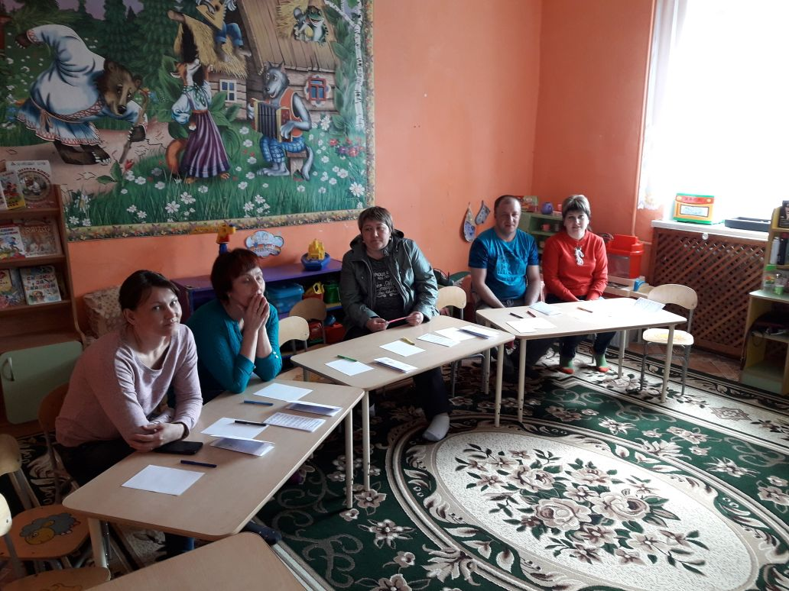

Старайтесь проводить время ВМЕСТЕ с детьми, а не рядом с ними.
И, конечно, в наших детях мы видим свое отражение. А знаете ли вы себя? Существуют различные способы определения характера. Оказывается, что о характере человека кое-что могут рассказать и его инициалы. Хотите проверить? Предлагаю вам узнать, о чем говорят ваши инициалы, а заодно узнать кое-что и о детях.
Если верить исследованиям на эту тему, то буквы обозначают: Сл.
А – сила и власть;
Б – способность к большим чувствам;
В – непостоянство, отсутствие систематичности;
Г – таинственность;
Д – общительность, умение притягивать людей;
Е – умение мобилизоваться, жизнестойкость;
Ж – неуверенность;
З – склонность к сомнениям, материальные трудности, неудовлетворенность;
И – впечатлительность, напряжение;
К – большие запросы и нервозность в их достижении;
Л – мелочность, логика, большая изобретательность;
М – трудолюбие и педантичность;
Н – большая энергия и творческие амбиции;
О – большая эмоциональность, таинственные волнения;
П – скромность, дистанция, но и одиночество;
Р – постоянное напряжение, сильная эмоциональность;
С – частые депрессии, угнетенность, нервозность;
Т – бесконечные поиски, погоня за идеалом;
У – расстройства, испуг, интуиция;
Ф – нежность, умение приспособиться;
Х – сексуальные проблемы, непостоянство чувств;
Ц – склонность к внешнему проявлению внутренних переживаний;
Ч – верность;
Ш – ревность, бескомпромиссность;
Щ – мстительность, развитые интеллектуальные способности;
Э – поиск психологического равновесия;
Ю – отсутствие систематичности, большие амбиции;
Я – интеллигентность, творческие способности.
Сходятся ли исследования ученых с вашими представлениями о себе, и о детях? Вот таких разных девочек и мальчиков у нас 30человек. С утра и до вечера в группе и шумно и весело. Игры, занятия, развлечения, наполняют нашу жизнь.
Приложение 2.

Воспитатель: И даже самые маленькие жители нашей группы все чаще провожают утром родных с улыбкой, и спешат навстречу новым делам. Скучать нам некогда.
Очень приятно отметить, что наши детки многому научились, и показали хорошие результаты освоения образовательной программы 85-87%.
С принятием ФГОС, детский сад стал начальной ступенью образовательной системы России. Однако это не означает, что детский сад должен научить ребенка читать и писать к моменту поступления в школу. Задача детского сада – развивать желание ребенка учиться, познавать новое. Воспитатель – не учитель, все знания ребенок приобретает играя. Поэтому, не удивляйтесь, когда на ваш вопрос: «Какое у тебя сегодня было занятие?» получите ответ: «Ни какого». Именно играя, мы и наблюдаем, и беседуем, и лепим, и трудимся.
Любые даже самые сложные знания мы стараемся преподнести ребенку в игре, где и побегать можно, и сказку услышать, и порассуждать.
Мы стараемся создать условия, чтобы каждый ребенок чувствовал себя эмоционально комфортно. Мы прикладываем немало усилий, чтобы дети могли выбрать какой-то уголок групповой комнаты для игры. Конечно, без Вашей помощи, дорогие родители, нам не обойтись.
Мне приятно отметить, что в течение года вы откликались на просьбы принять участие в совместных конкурсах и выставках, праздниках и развлечениях.
Наши дети вместе с вами приняли участие в выставках-конкурсах поделок .
С успехом прошли праздники к новому году, 23 февраля, к 8 марта, а так же масленичные гуляния. Ребята показали себя с наилучшей стороны.
Дети принимали участия в различных конкурсах: «Литературная Россия», Всероссийский конкурс «Путешествие по сказкам», Экология нашей планеты, Движение безопасности, Живут на свете чудеса, Дорожная азбука для дошколят.
Наши дети выросли и стали на год взрослее, им сейчас 5 лет. За этот год дети многому научились. Они подросли, окрепли, стали более самостоятельными. А еще они стали очень любознательными, именно такими, как неугомонный мальчуган из сегодняшнего мультфильма. Вы заметили, сколько вопросов стали задавать ваши дети?
Кто из вас в детстве НЕ играл в «Дочки-матери»? Давайте поиграем сейчас.
Разыгрывание и обсуждение педагогических ситуаций. (Педагогические ситуации взяты из книги Б. С. Волкова, Н. В. Волковой «ДЕТСКАЯ ПСИХОЛОГИЯ В ВОПРОСАХ И ОТВЕТАХ»)
1. Мама: Почему у тебя одежда мокрая?
Дима: Мы лепили из снега постройки. Воспитательница сказала, что я очень старался.
Мама: не слушая сына: «Сколько раз тебе говорить – клади варежки и штаны на батарею».
Дима: Я ещё дома попробую такую птичку сделать.
Мама: Пойдёшь в мокром.
Дима замолчал и стал неохотно одеваться.
2. Дочь. Мама, я сама нарисовала жука!
Мама. Боже мой, посмотри на свою кофточку!
Дочь. Смотри, у него синие крылышки и желтое брюшко!
Мама. Ты лучше на себя посмотри! Как ты такая домой пойдешь?
Дочь. Мама, этого жука я тебе рисовала!
Мама. Горе ты мое, пойдем отмывать тебя буду!
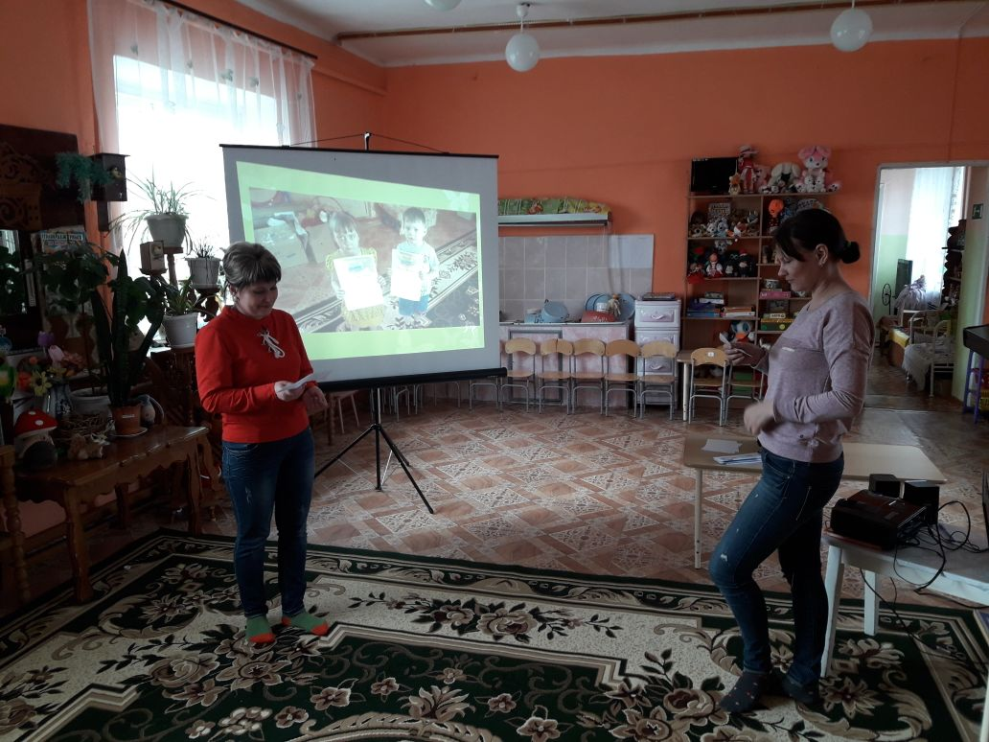
Почему не состоялся диалог мамы и ребенка? Что можно посоветовать маме в такой момент?
Да, не просто воспитывать детей. Ведь даже, дети, воспитывающиеся в одной семье, совершенно разные, но такие любимые. Мы не хотим, чтобы с ними случилось что-то плохое, поэтому всячески их оберегаем.

Воспитатель: Дети – это счастье, дети – это радость,
Дети – это в жизни свежий ветерок.
Их не заработать, это не награда,
Их по благодати взрослым дарит Бог.
Дети, как ни странно, также испытанье.
Дети, как деревья, сами не растут.
Им нужна забота, ласка, пониманье.
Дети – это время, дети – это труд.
Дети – это будто жизнь пошла сначала:
Первые улыбки, первые шаги,
Первые успехи, первые провалы.
Дети – это опыт, дети – это мы.

Приложение 3.
Воспитатель: Скоро наступит лето – счастливая пора для всех. Яркое солнце, свежий воздух, красочная природа всегда привлекательны, как для взрослых, так и для детей. Насколько благоприятным и запоминающимся будет летний отдых, зависит от родителей.
Опасность для маленьких детей представляет отнюдь не глубина — значительная доля детских смертей в результате утопления приходится на небольшие домашние бассейны, в том числе – надувные. Оставленные без присмотра, дети могут поскользнуться, потерять равновесие и упасть в воду. Не умея задерживать дыхание, они пугаются и могут легко захлебнуться.
Общественные бассейны: Обеззараживание воды в бассейне
Поскольку иммунитет ребенка ниже, чем иммунитет взрослого человека, риск инфекционного заражения довольно велик. Наиболее распространенными болезнями, которыми ребенок может заразиться в бассейне, являются грибковые инфекции, образование бородавок, различные виды лишая и чесотка. Именно поэтому бассейн для ребенка нужно выбирать тщательно!
Стоит также обратить внимание на температуру воды. Дети легко простужаются, и то, что подходит для взрослых, может представлять угрозу для малышей.
Оптимальная температура для купания ребенка — 24-26 °C, минимальная — 22 °C.

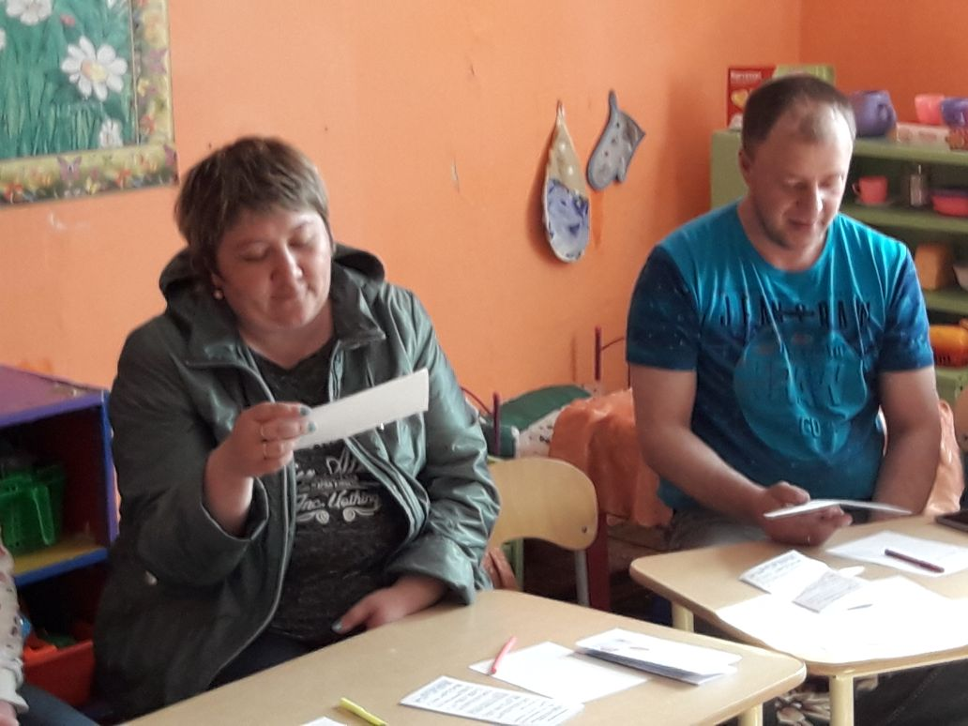
Будьте внимательны и помните главное правило: ребенка ни в коем случае нельзя оставлять в воде одного! Соблюдайте меры предосторожности, — и бассейн подарит множество веселых моментов! (с 9)
Открытые водоемы: Нельзя отпускать ребенка в воду одного!
Помните: даже если глубина небольшая, ребенок может потерять равновесие, споткнувшись о корягу или кочку, завязнув в илистом дне или просто наступив в яму. Маленькие дети не умеют задерживать дыхание — испугавшись они могут резко вдохнуть воду и захлебнуться даже на малой глубине.
Многие родители считают, что если ребенок умеет плавать – он в безопасности. Однако это не так. Во-первых, дети часто не могут грамотно рассчитывать свои силы.
Кроме того, важно помнить, что в открытом водоеме могут встречаться холодные ключи, тина, водовороты, коряги. Неожиданно столкнувшись с препятствием, почувствовав онемение конечности или боль от ушиба, ребенок может испугаться, что еще больше усугубит ситуацию. Поэтому, даже если ребенок хорошо плавает, вы все равно должны находиться рядом.(с 10)
Некоторые полагают, что использование надувных нарукавников и детских спасательных кругов — это гарантия безопасности. Однако полагаться на них в полной мере нельзя. Подобные вещи могут послужить забавными игрушками для детей, но они не заменят спасательного жилета. Сохраняйте бдительность
И все же отдых на водоеме остается прекрасным способом отдохнуть всей семьей в хорошую погоду. Главное, будьте осторожны, сохраняйте бдительность, и вы сможете замечательно провести время!

Приложение 4.

Воспитатель: Объединение усилий родителей и сотрудников дошкольного учреждения по благоустройству прогулочной площадки.
А напоследок мы хотим вручить вам сердечки – символ любви и семейного благополучия, которые смастерили ваши дети. Помните сердца ваших детей в ваших руках.
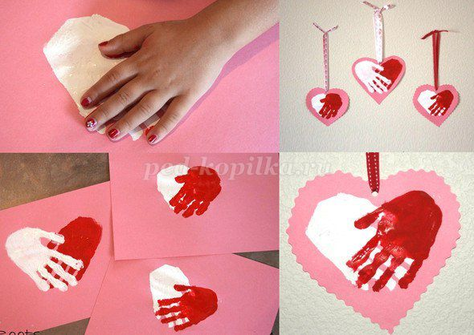

Дорогие родители! Вот и подошла к концу наша встреча. Мы хотим пожелать Вам и Вашим детям здоровья, удачи, терпения!
До новых встреч!

